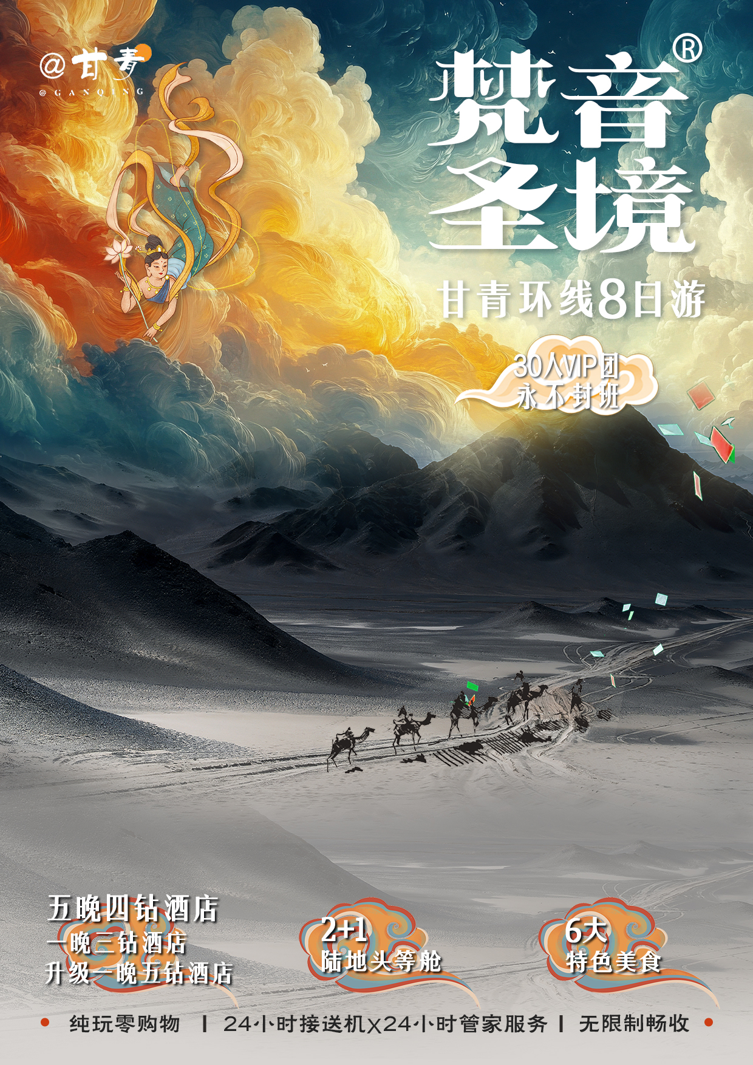

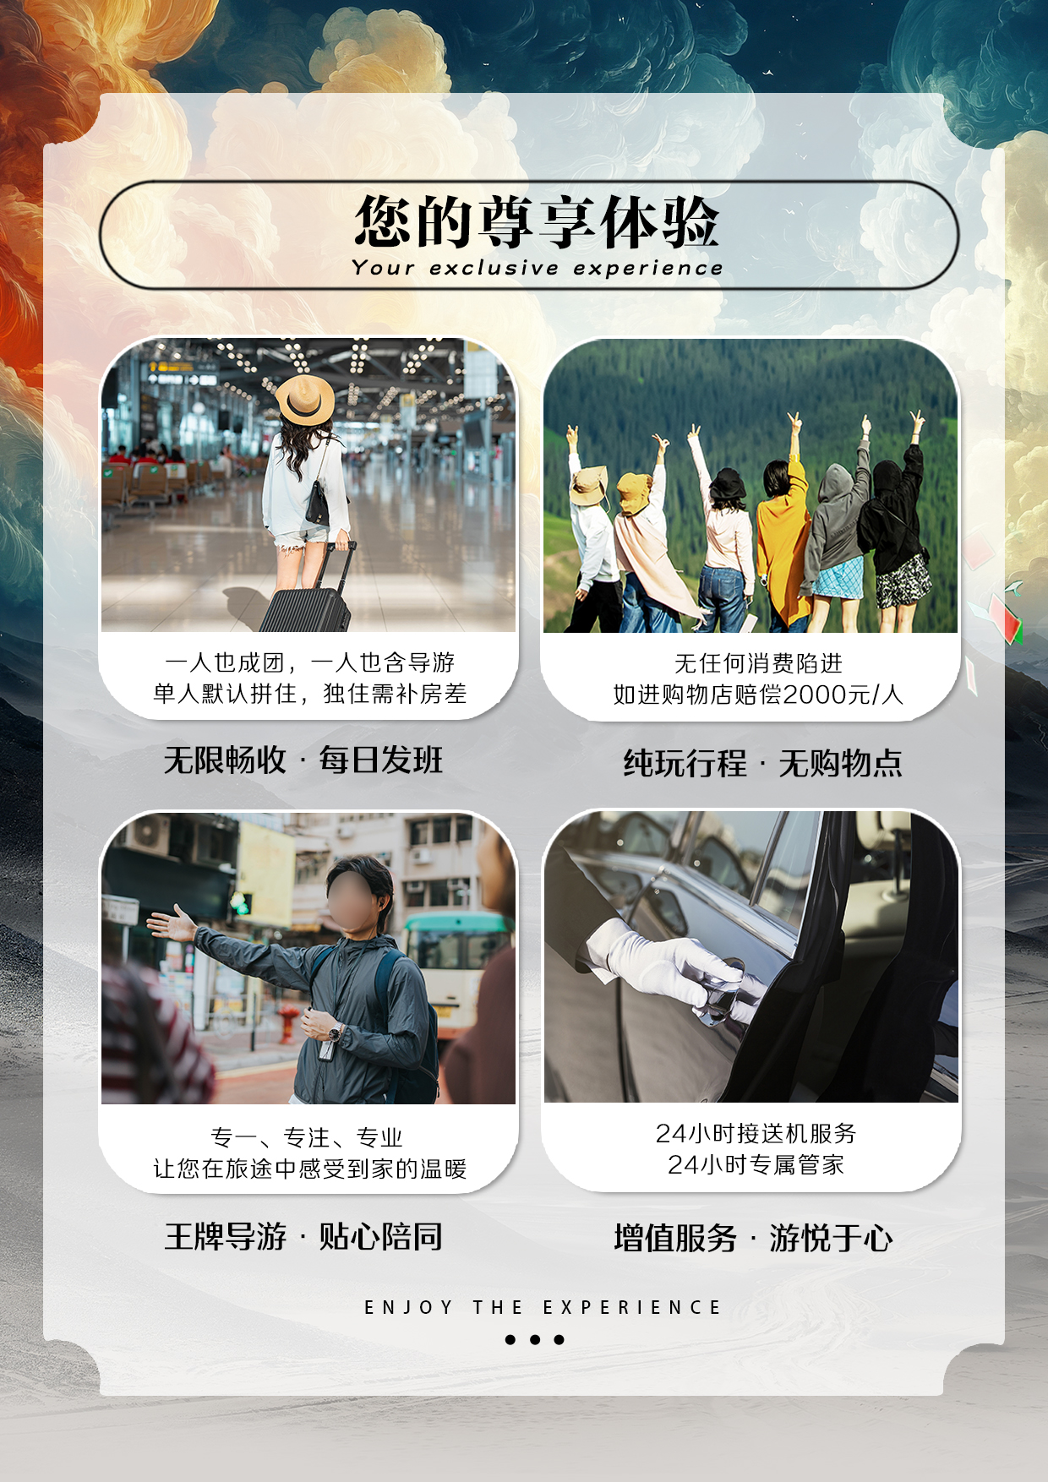

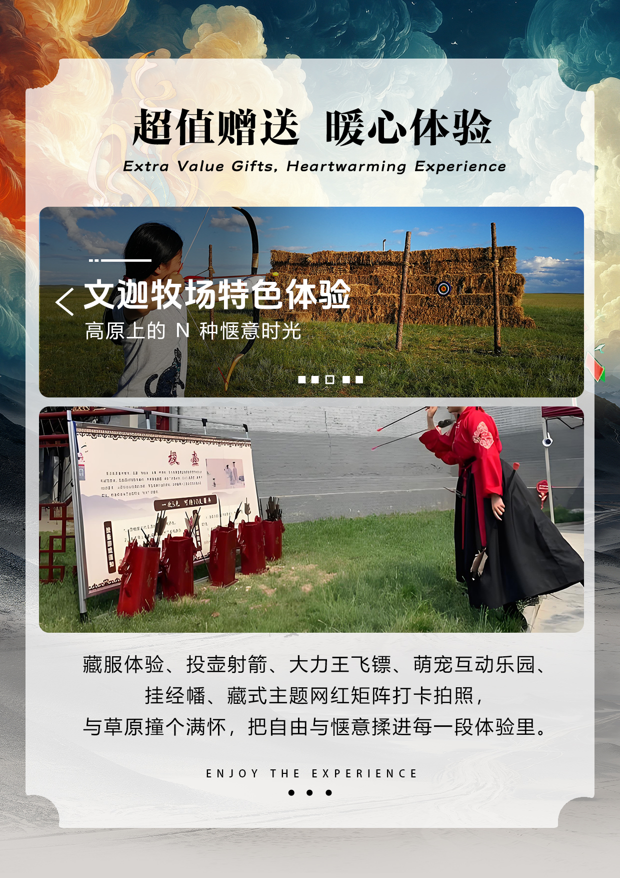

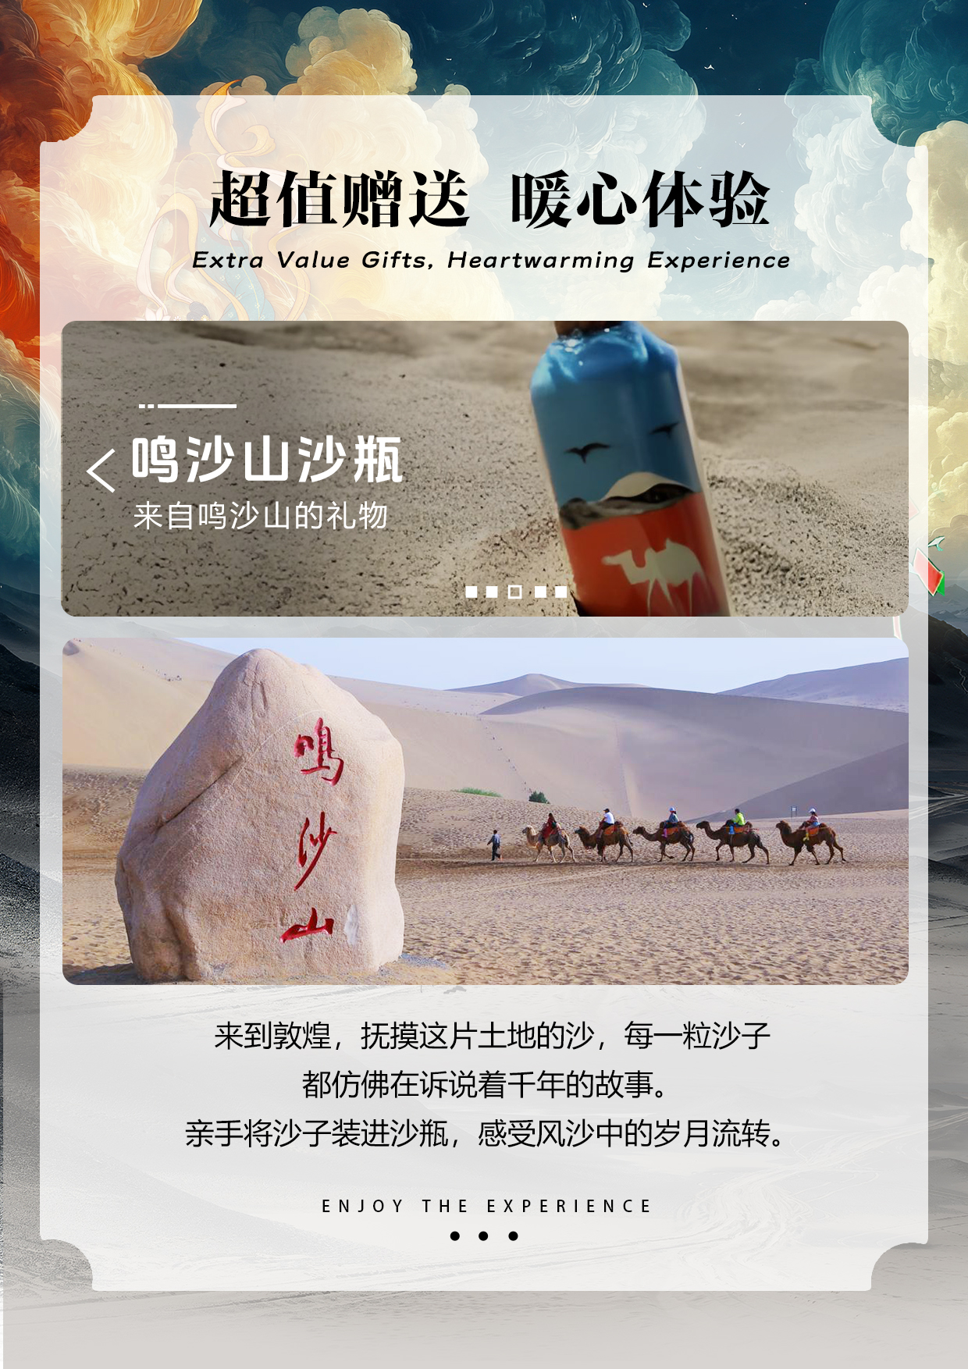
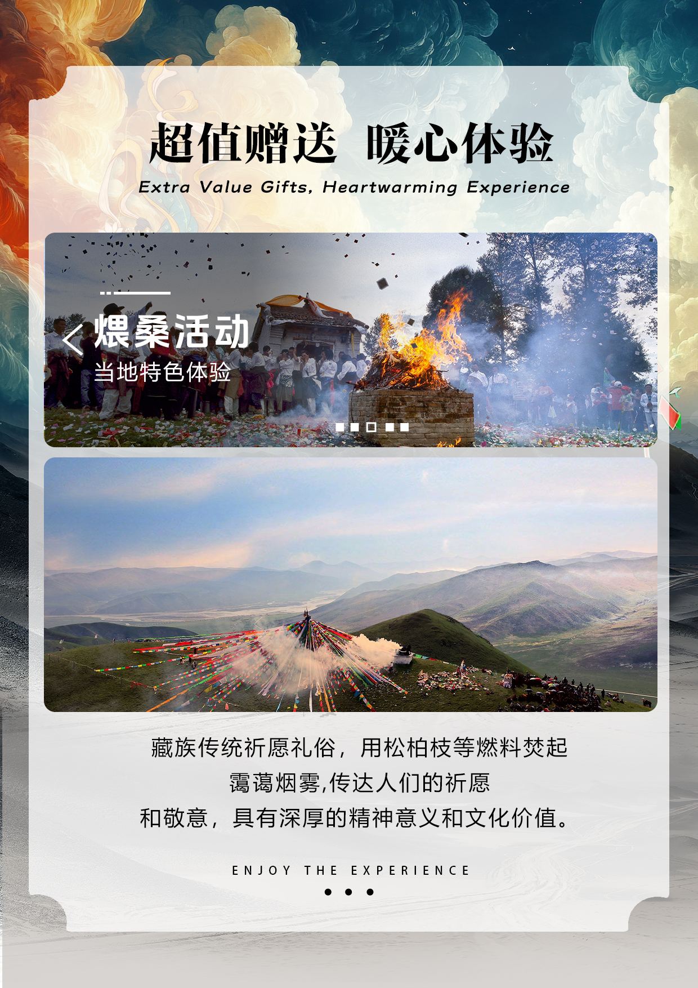
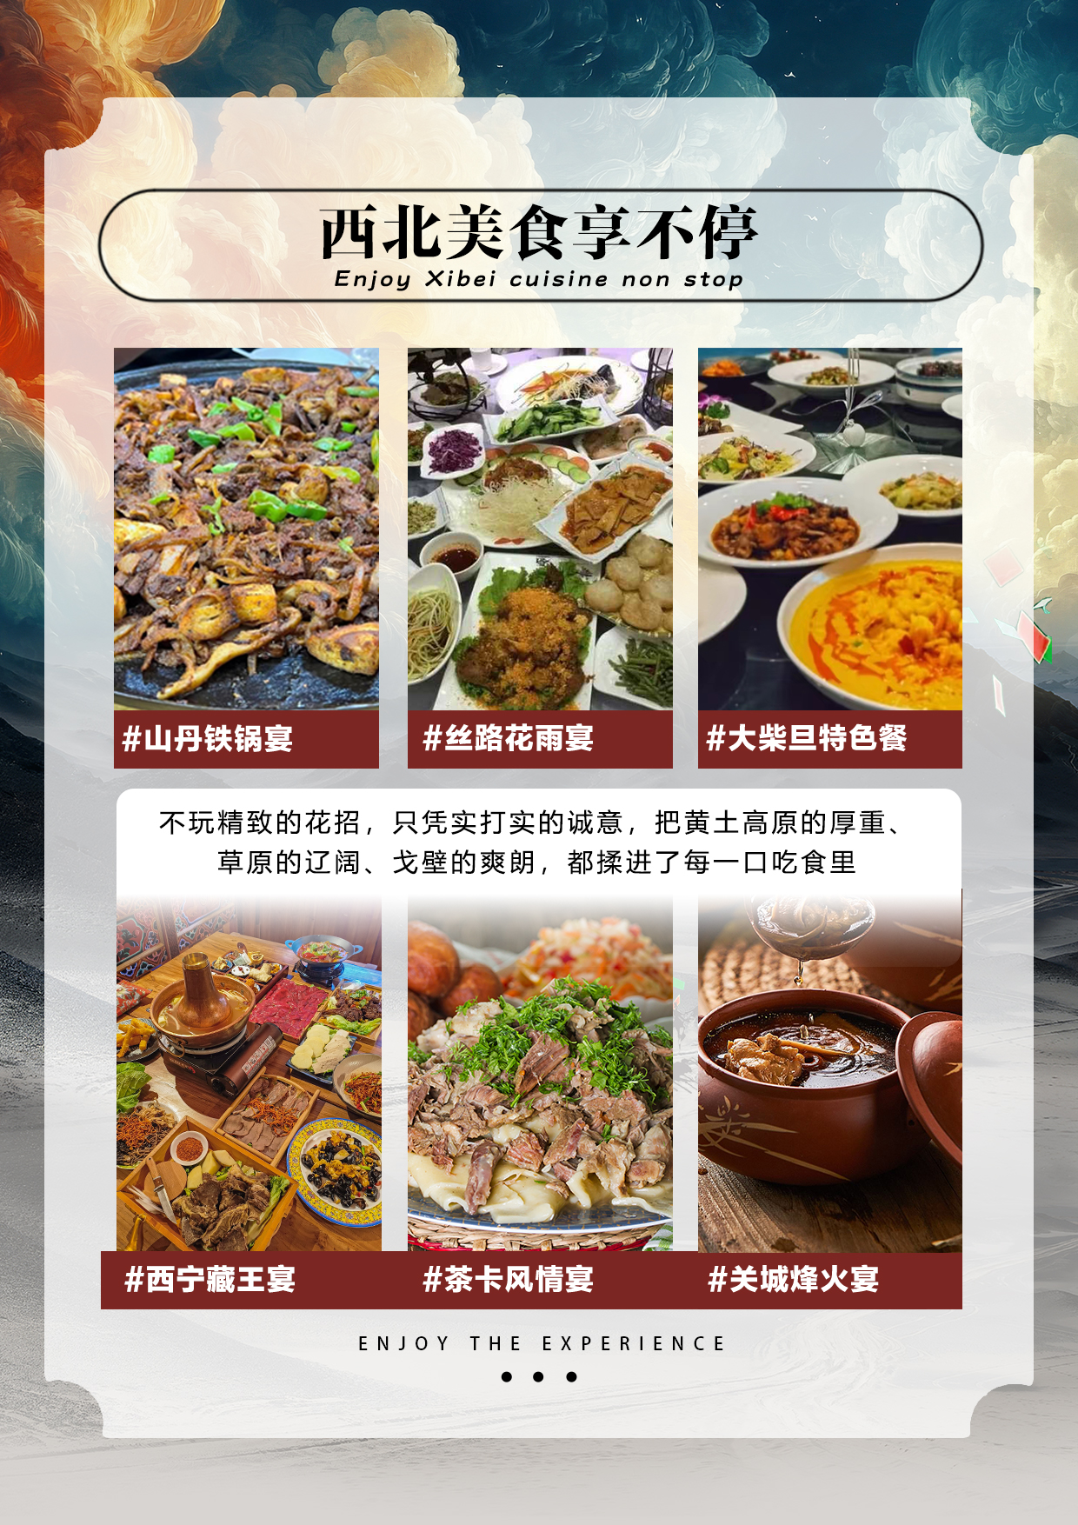
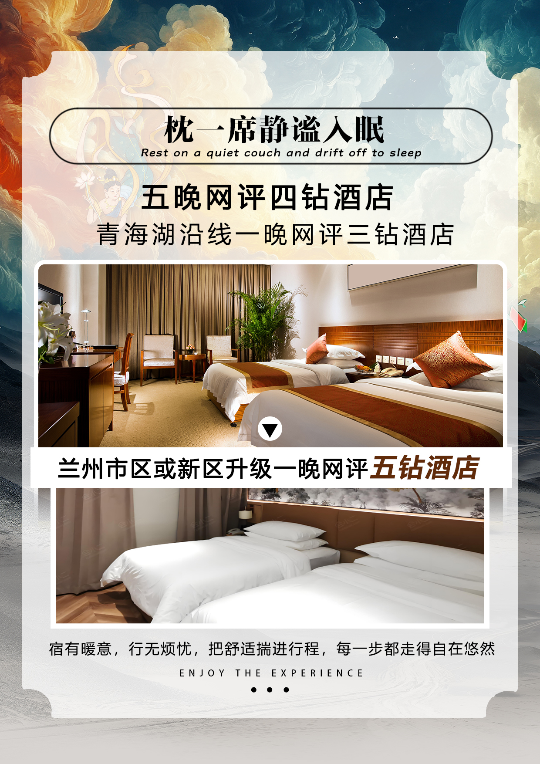
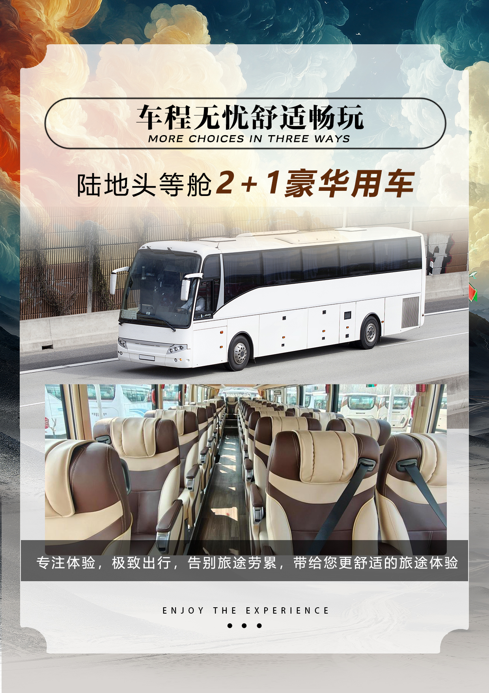
166666666666666666666666666666666666
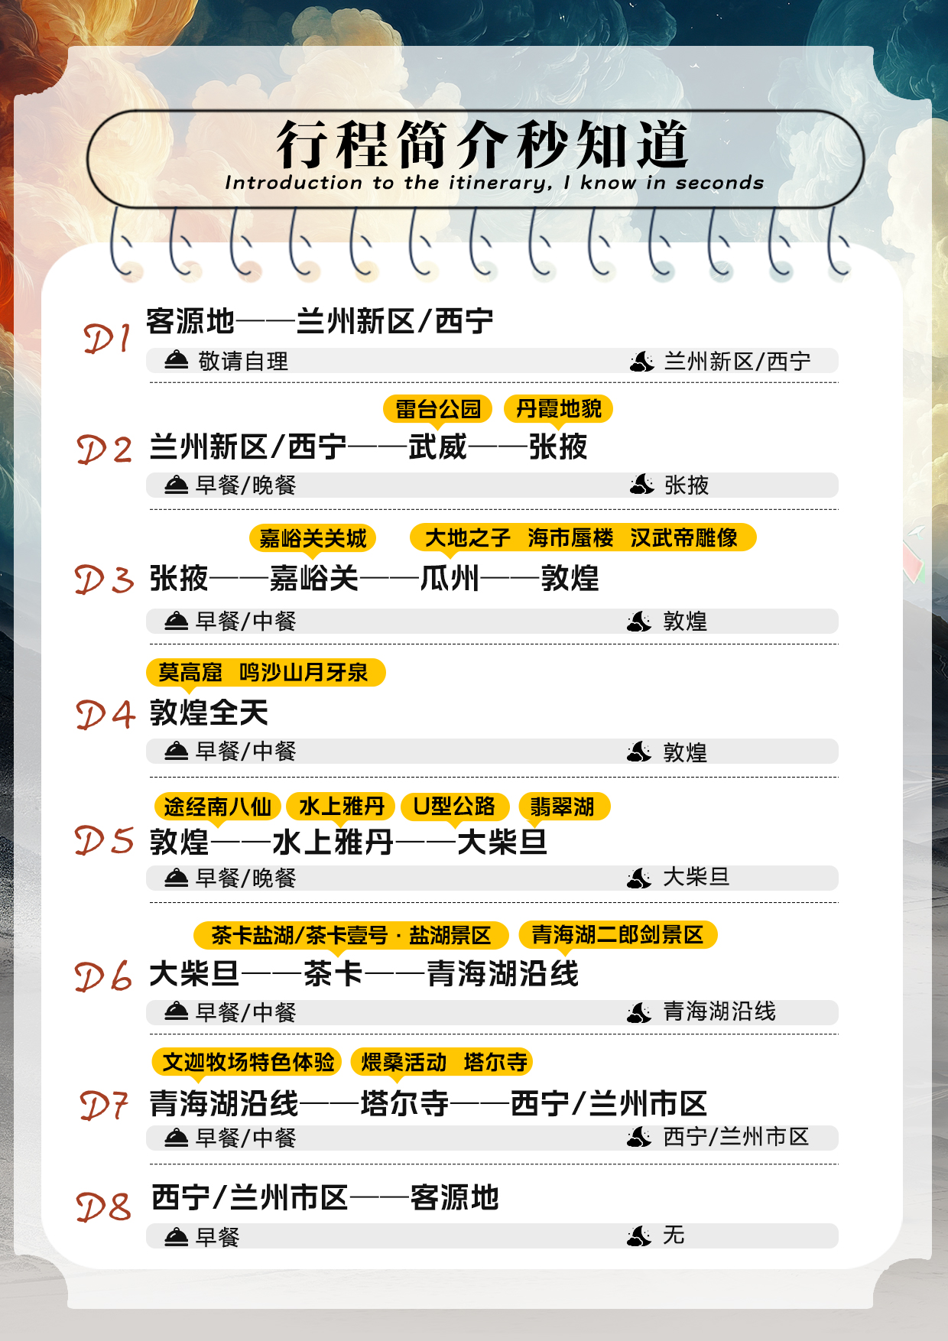
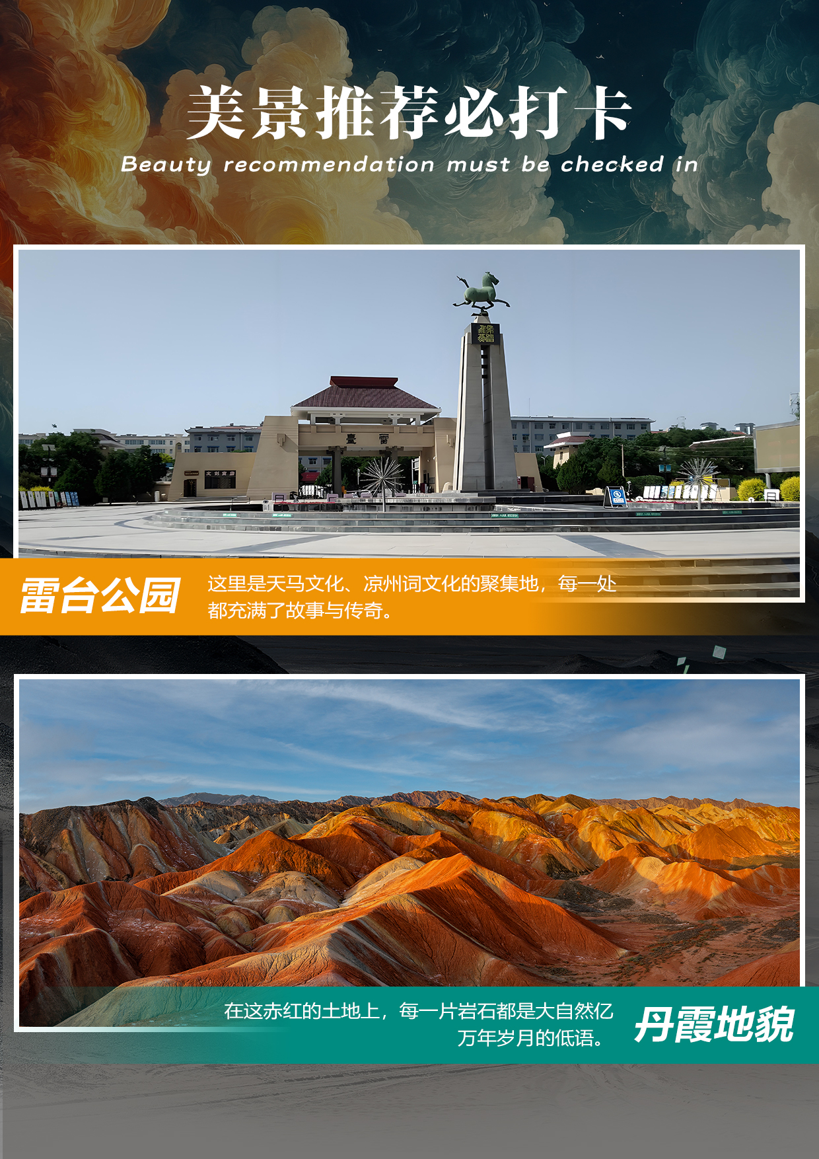
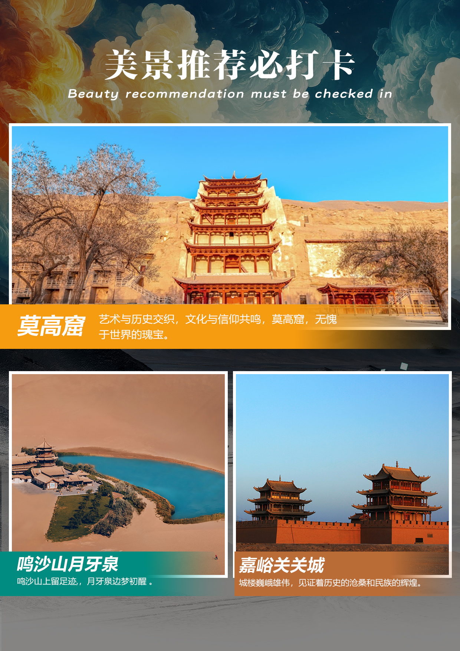
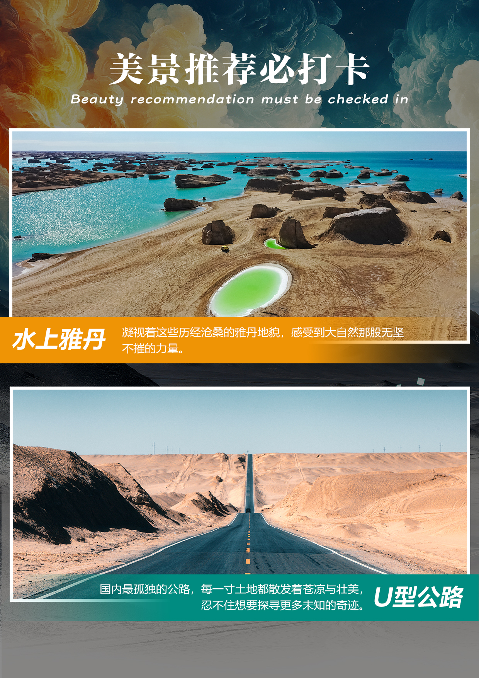

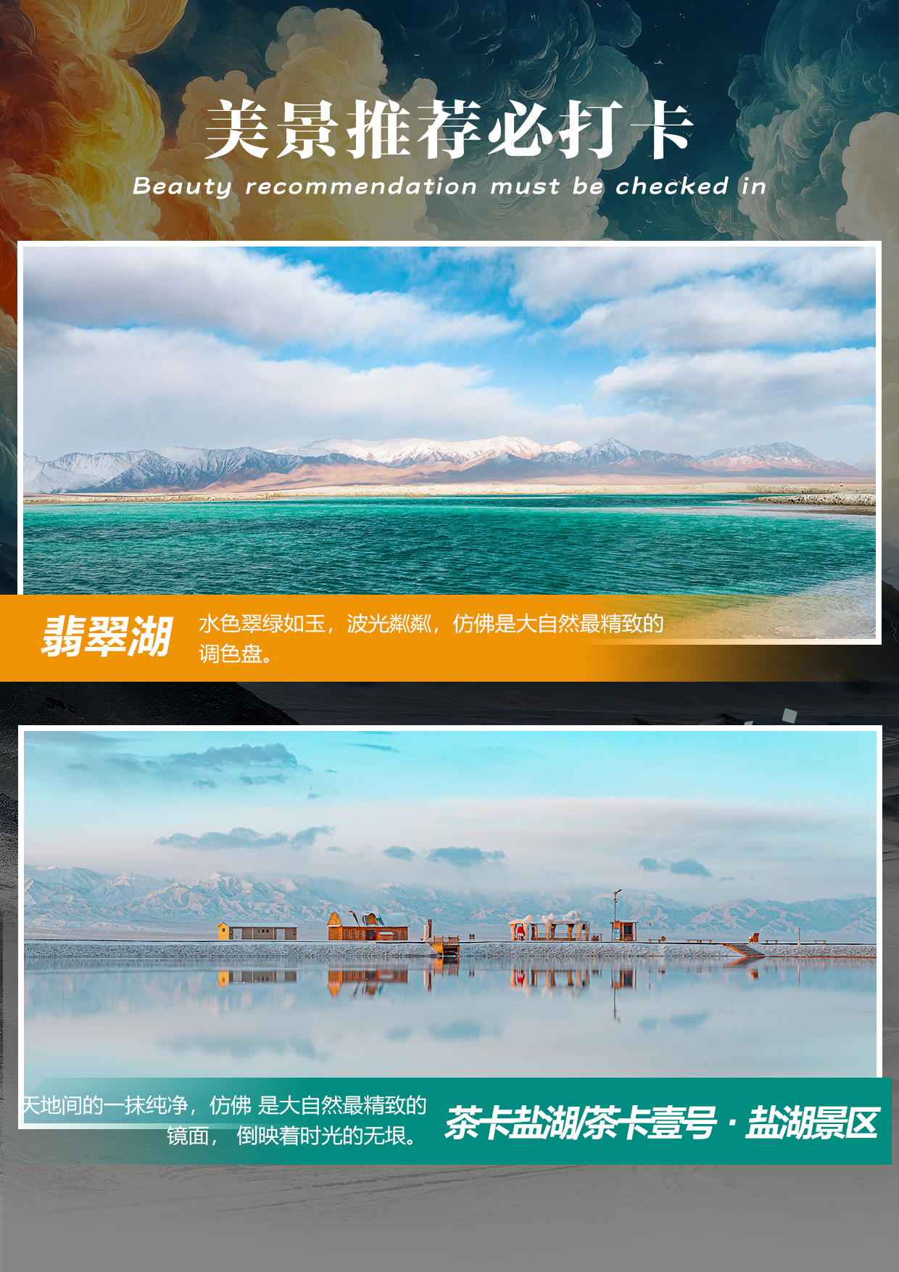
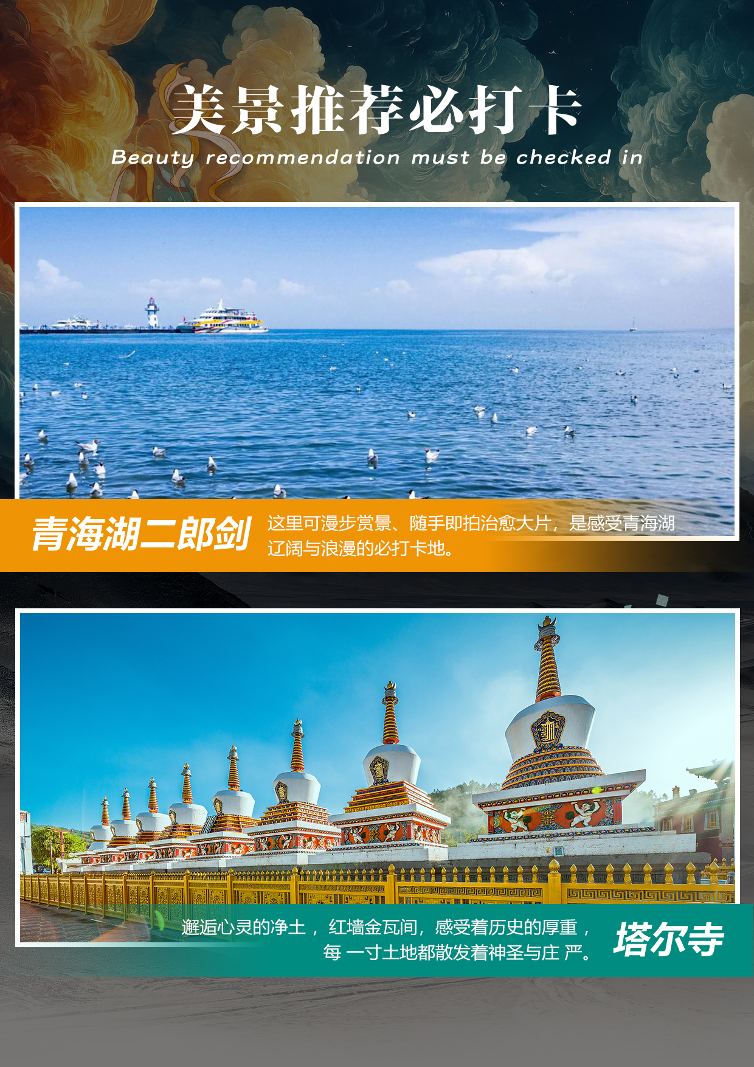

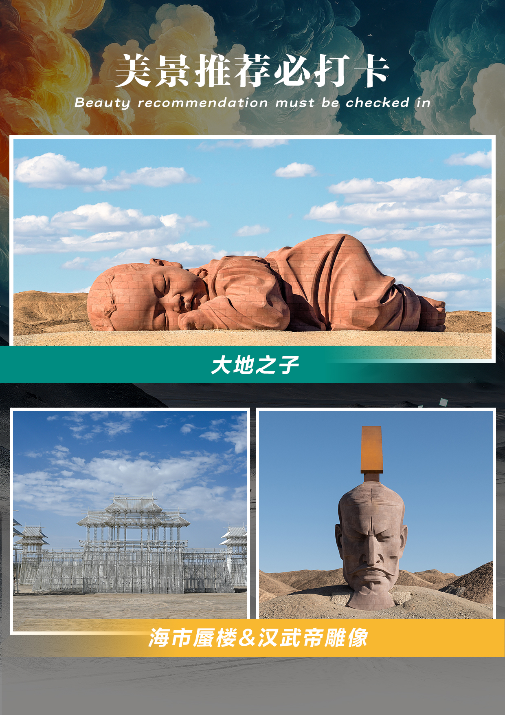
【遇见西部】
七彩丹霞丹霞-沙漠-盐湖-雅丹-丝路古道
30人VIP团I纯玩零购物I无限制畅收I一人也成团，一人也含导游I王牌优势导游
【丰富玩乐】
*来自鸣沙的礼物——鸣沙山沙瓶
*当地特色体验——煨桑活动
*高原上的N种惬意时光——文迦牧场特色体验
【独家优待】
* 行程用车：陆地头等舱2+1豪华用车
* 旅行食光：山丹铁锅宴/关城烽火宴/丝路花雨宴/大柴旦特色餐/茶卡风情宴/西宁藏王宴
* 优选酒店：五晚网评四钻酒店，青海湖沿线一晚网评三钻酒店，兰州市区特别升级一晚五钻酒店
* 增值服务：每人一条拍照丝巾/脖套，行程中提供矿泉水（每人每天一瓶）
天数 | 行程安排 | 用餐 |  |  | 入住地区
D1 | 客源地兰州新区/西宁 | × | × | × | 兰州/西宁
D2 | 兰州新区/西宁雷台公园丹霞地貌 | √ | × | √ | 张掖
D3 | 张掖嘉峪关关城大地之子海市蜃楼汉武帝雕像） | √ | √ | × | 敦煌
D4 | 莫高窟鸣沙山月牙泉 | √ | √ | × | 敦煌
D5 | 敦煌水上雅丹大柴旦 | √ | × | √ | 大柴旦
D6 | 大柴旦茶卡盐湖/茶卡壹号·盐湖景区青海湖二郎剑 | √ | √ | × | 青海湖周边
D7 | 青海湖沿线塔尔寺西宁/兰州市区 | √ | √ | × | 兰州/西宁
D8 | 西宁/兰州市区客源地 | √ | × | × | ——
备注：行程安排在不减少景点情况下,导游在实际操作中根据情况可以灵活调整行程游览顺序
第一天 前往兰州/西宁（初遇西北的豪迈 静候启程） 用餐/自理 住宿/兰州/西宁
初到西北，接机车辆将根据航班时刻就位（因散客拼车会稍作等候），后入住兰州新区/西宁酒店休整，缓解旅途疲劳。
温馨提醒：
提前告知航班，前1天联系人短信通知接机事宜，未收到信息21:00前来电咨询。今日自由活动无陪同用车，无景点，请注意安全。
第二天 兰州新区/西宁→武威→张掖 用餐/早/晚 住宿/张掖
上午雷台公园 (游览约40分钟)：这里是 “马踏飞燕”的出土地，园内有雷台汉墓、雷台观、马踏飞燕广场等景点，是了解汉文化与道教文化的好去处。
温馨提醒：
第一天到达西宁的客人当天动车/汽车到兰州新区或隔天早上动车/汽车抵张掖。隔天到张掖的客人不参观雷台公园，免费景点，不退不换。
下午丹霞地貌 (游览约1.5-2小时，不含区间车)：是中国北方干旱地区丹霞地貌的典型代表，其山体色彩斑斓，层理交错，有“上帝打翻的调色盘”之美誉，是世界地质公园和国家5A级旅游景区。
温馨提醒：
1.中午不含餐，可推荐自行品尝武威北关市场，感受武威特色小吃三套车的风味。
2.张掖干燥温差大，建议防晒用品和薄厚衣服都带上，多喝水。
3.女士建议带颜色鲜艳的衣裤或裙装，照效果佳。
第三天 张掖→嘉峪关→敦煌 用餐/早/中 住宿/敦煌
上午嘉峪关关城 (游览约1-2小时)：这里是明代万里长城的西端起点，是明代长城沿线建造规模最为壮观，保存程度最为完好的一座古代军事城堡。
温馨提醒：
1.嘉峪关景区游览时间长，穿合脚运动鞋，备常用药。
2..严格保护文物，不攀爬刻画、不触摸砖体。
下午大地之子+海市蜃楼+汉武帝雕像 (游览约40分钟)：在甘肃瓜州的戈壁滩上，坐落着一组极具特色的雕塑。其中，“大地之子” 是一尊酣睡的巨型婴儿雕塑；“海市蜃楼”（无界）则是用白色钢管搭建的，形似漂浮宫殿的雕塑；“汉武雄风” 是展现汉武帝威严形象的红砂岩雕塑，它们共同构成了瓜州戈壁国际雕塑艺术长廊的独特景观。
温馨提醒：途中会经过高速休息站瓜州服务区，内有当地商贩在此兜售特产和瓜果，请您谨慎选择，此处非本产品指定购物店。
第四天 敦煌全天 用餐/早/中 住宿/敦煌
上午莫高窟(3月D票、游览3-4小时，4月B票，游览2-3小时）：莫高窟是中外闻名的佛教艺术圣地，历经十余个朝代兴建。现存洞窟、壁画和彩塑数量庞大，兼具艺术与历史价值，是研究丝路文化的重要遗址。
温馨提醒：
4月安排莫高窟B票、（莫高窟4.1号起开始执行售完A票才售应急票、若实际运行中，门票产生为A票则需补差价138元/人）。
1.莫高窟数字展示中心是参观莫高窟的第一站请按照门票预订时间提前30分钟抵达莫高窟数字展示中心。
2.莫高窟必须通过官网预约门票，每天限量18000人入内；淡季正常参观门票须换取纸质购票信息单。莫高窟内禁止拍照，更不能开闪光灯。
3.敦煌在春夏两季经常会有特殊天气，如遇沙尘暴、大风、下雨等不可抗力因素，景区将会采取临时关闭，不能参观，如遇特殊情况、自然灾害、当日接待量超出限额，无法参观，我社统一安排敦煌影视城(门票差价现退)，感谢您的理解与支持配合！
下午鸣沙山月牙泉(游览约2-3小时)：是国家5A级景区，这里山泉共处、沙水共生，鸣沙山沙动成响，月牙泉形似新月，二者构成 “塞外风光之一绝”，吸引众多游客前往。
敦煌灯会（晚上自行前往参观，时间截止3月31日），大漠升明月，灯海映敦煌让盛唐的光影穿越风沙，在丝路尽头续写温柔。在这里既能看见传统工艺的匠心，也能感受现代光影的震撼。结束后入住酒店休息。
温馨提醒：
1.鸣沙山拍照，黑色时尚风，咖色短裙，短裤拍照好看，但是一定注意防晒，紫外线很强的，防晒霜、太阳镜、遮阳伞等防晒物品必不可少。
2.在沙漠等危险区域景点旅游时，要尽量结伴而行，骑骆驼、滑沙等项目时，要注意安全，量力而行。
第五天 敦煌→水上雅丹→大柴旦 用餐/早/晚 住宿/大柴旦
上午途经南八仙雅丹：这里长条形土墩与凹地沟槽相间，形状奇特，因风声怪异、地磁强大，又被称为 “魔鬼城”。它得名于八位牺牲的女地质队员，是对柴达木精神的铭记。
下午水上雅丹(游览约1-1.5小时，不含区间车)：是世界上唯一的水中雅丹地貌区。它由雅丹地貌和鸭湖湖面构成，雅丹土丘形态丰富，与湛蓝湖水相互映衬，宛如水上城堡。
温馨提醒：
1.去水上雅丹一定要穿暖和，尤其是坐观光车的小伙伴，因为观光车开起来会有一点冷；同时注意防晒，防晒霜记得涂，防风镜、墨镜帽子、防晒衣等一类防护用具都可以带上。
2.景区生态脆弱，不要投喂野生动物，也别惊扰春秋季在此栖息的水鸟、野鸭等。
途经U型公路（政府规定禁止停车），被誉为“中国版66号公路”。路面随地势起伏成U型，直指苍穹，两侧是广袤戈壁，荒凉又壮阔。
翡翠湖 (游览约1.5-2小时，不含区间车)：原是采矿区，由大小不一的盐池组成，因湖水富含矿物质，呈现出如翡翠般的绿、蓝等斑斓色彩，在阳光下闪耀，与蓝天白云、雪山相互映衬，美如仙境。
温馨提醒：
1.高原紫外线极强，需备好防晒衣、墨镜等。湖边蚊虫毒性强，要带驱蚊液，穿长袜高帮鞋。昼夜温差大，需备厚外套应对早晚低温。
2.穿搭优先选白色、红色等鲜艳纯色衣物，和湖水形成强烈对比，拍出来画面更出彩。
第六天 大柴旦→茶卡→青海湖沿线 用餐/早/中 住宿/青海湖周边
上午乘车前往茶卡
下午茶卡盐湖/茶卡壹号-盐湖景区 (游览约1.5-2小时，不含区间车)：位于中国青海省海西蒙古族藏族自治州乌兰县，是一座被誉为“天空之镜”的高原奇迹。它并非传统意义上的碧波湖泊，而是一片浩瀚的固态与液态交织的白色盐世界。清澈的浅水之下，是纯白无瑕的盐晶，将整片天空的蓝、流云的影、远山的轮廓，以及您的身影，都纤毫毕现地拓印下来。
温馨提醒：
1.游玩茶卡盐湖前最好准备一些湿纸巾，当裸露的皮肤沾上盐粒或者盐水后要用淡水清洗或用纸巾擦掉，时间稍长，会对皮肤造成一定的损伤。
2.低角度拍摄能让天空与湖面融为一体，搭配小火车、盐锥、栈道等前景，可增加画面层次感。
青海湖二郎剑景区 (游览约1-2小时)：在是青海湖核心主景区，这里水天一色映着雪山草原，既有历史印记，也有祭海台、经幡等民俗风情。自然壮阔与人文底蕴在此完美交融。
温馨提醒：
1.湖边部分区域地面湿滑，行走时注意脚下。景区内的转经筒、玛尼堆等藏文化相关景观，需尊重当地习俗，按正确方式参观，切勿随意破坏或亵渎。
2.景区海拔约3200 米，别剧烈运动以防高反，高原紫外线极强，需带防晒衣、墨镜等；气候干燥，要做好保湿，且早晚温差大，夏季也得备薄外套。
第七天 青海湖沿线→塔尔寺→西宁→兰州市区 用餐/早/中 住宿/兰州/西宁
上午文迦牧场特色体验 (3.20日落地起开始赠送，因客观原因导致赠送的项目体验不了，无费用可退)：藏服体验、投壶射箭、大力王飞镖、萌宠互动乐园、煨桑、挂经燔、藏式主题网红矩阵打卡拍照，解锁草原上的N种惬意时光。
煨桑活动 (赠送项目，因客观原因导致赠送的项目体验不了，无费用可退)：煨桑是藏族最普遍的宗教祈愿礼俗，仪式以点燃柏树枝为核心，撒糌粑、青稞等供品，伴经文诵读，兼具净化与祭祀之意。
下午塔尔寺 (游览约1.5-2小时，不含讲解费和区间车)：是藏传佛教格鲁派六大寺院之一。它是宗喀巴大师的诞生地，初建于明朝嘉靖年间。寺内建筑融合汉藏风格，酥油花、壁画和堆绣被誉为 “艺术三绝”，是国家5A级景区和全国重点文物保护单位。
温馨提醒：
1.塔尔寺是藏传佛教寺庙，游客在参观时需尊重佛教信仰，不得嘲笑或干扰僧侣和信徒的祈祷活动。同时，不能用手摸佛经、佛像、法器等，更不能跨越；转经轮时，一定是从左向右；不要乱摸藏族人的头和帽子。进入寺庙内部禁止拍照、禁止对喇嘛僧人、佛像、壁画拍照；在寺院里不能抽烟，或带食物进入寺庙。
2.女性游客不能穿短裙或短裤，因为塔尔寺对游客的着装有一定的要求，规定游客必须身着长衫、长裙进行游览参观。
第八天 兰州/西宁→各地 用餐/早 住宿/温馨的家
早餐过后，根据航班时刻安排送机/站服务，开启返程模式，把西北的壮阔与美好，打包成返程的满满能量！
温馨提醒：
1.临行前请旅客检查个人随身物品是否齐全！
2.我社已安排单趟拼车送机/送站，请根据时间提前退房。
3.酒店退房时间为中午12点、出发时间是在12点后的，请提前退房，再自行安排活动、西宁市区到机场30KM/约40分钟车程，兰州市区到机场80KM/约1.5小时车程，请合理规划时间提前前往机场、以免误机。
*注：行程所涉及图片仅供参考!
所有赠送项目不用不退，因客观原因导致赠送的项目使用不了，无费用可退！
行程费用说明
交 通
10人及以上安排2+1陆地头等舱豪华用车，1-7人安排7座或9座1+1豪华用车，8-9人安排14座普通车，保证一人一正座，不提供座次要求。因沿线有行车公里数限制及部分路段维修，易发生堵车，发车时间均较早，行程内标注出发及行车时间均为预计，具体情况可能略有不同；行程内所有自由活动期间及行程外均不含用车。请予以理解。
导 游
当地王牌导游服务，一人也成团，一人也含导游。
酒 店
五晚网评四钻酒店，青海湖沿线一晚网评三钻酒店，兰州市区或新区特别升级一晚五钻酒店。单人报名，保证拼住，单人带小孩需补房差，每人一床位。因西北条件有限，酒店热水分时段供应，青海部分酒店无空调、带独立卫生间。客人自愿放弃住宿、费用不退。如我社提供的参考酒店无法接待的情况下，我社可以协商安排其他酒店！
用 餐
含7早6正餐，早餐为酒店配送，不吃不退。正餐餐标50元/人/正，正餐十人一桌、八菜一汤，不含酒水。 餐厅将根据每桌实际人数，对菜品数量进行相应增减。景区一般地处偏远，餐标相对大城市较差，藏区海拔较高，米饭有夹生现象，团餐以蔬菜为主，不习惯者请提前自备佐食，因整体餐费不以个人用餐与否减少，自愿放弃用餐无费用可退，敬请谅解。
门 票
行程所列景点含首道门票，不含景区必消区间车和自费项目，行程中的车程时间不包含景点的游览时间；当日景点游览顺序在不影响行程的情况下，我社可调整游览顺序。行程所含门票报名的时候均已按照优惠价格减去差价，持有特殊证件的游客，如老年证、导游证、军官证、学生证、浙江籍、南京籍、山东籍客人等，均不可再次享受门票优惠或退费政策。请周知！
门票详细价格表
景区名称 | 全票价
丹霞地貌 | 70
嘉峪关关城 | 3月90、4月110
鸣沙山、月牙泉 | 3月55、4月110
莫高窟 | 3月D票140、4月B票100
翡翠湖 | 3月25、4月50
水上雅丹 | 3月30、4月60
茶卡盐湖/茶卡壹号·盐湖景区 | 3月30、4月60
青海湖 | 3月50、4月90
塔尔寺 | 3月40、4月70

购 物
全程纯玩0购物(注：景区、服务区内的各种小商店不计旅游行程中规定的购物店)。
儿 童
儿童仅涵盖旅游目的地车位费、导游服务、半餐及活动费用，其余费用均不包含，超高引发的火车票、门票、占床等费用，需由自行承担！
特别说明
1.接送站免费赠送，无导游、自愿取消安排接送机服务费用不退！ 2.所有景区视情况而定，有可能会调整参观先后顺序，敬请谅解。
行程费用不包含
单房差：单人出行，若住一间房需补单房差。
不可抗力原因所引致的额外费用：因交通延阻、罢工、天气、飞机机器故障、航班取消或更改时间等不可抗力原因所引致的额外费用。
景区配套便民服务设施及体验项目
景区项目 ：
➭丹霞地貌：区间车38元/人（必消）；
➭敦煌鸣沙山：电瓶车单程10元/人、往返20元/人、骑骆驼130-150元/人、摩托150元/人、滑沙40元/人，鞋套15元/人。直升机500元/人、滑翔机480元/人（选消）；
➭水上雅丹： 区间车60元/人（必消）；
➭翡翠湖：区间车60元/人（必消）；
➭茶卡盐湖：往返电瓶车10元/人、单程小火车50（选消）、往返小火车套票108（含鞋套）（必消）；
➭茶卡壹号·盐湖景区：观光陀车30、越野卡丁车100、环湖巴士80、竹排筏40、观光吉普车150元/人；
观光小火车+鞋套+高空玻璃（观景）+盐伴手礼108元/人（5月以后必消）；区间车60元/人（3-4月必消）；
➭青海湖：游船140-180元/人、 小火车120元/人（选消）；
➭塔尔寺：区间车35元/人、讲解费15元/人起（必消，根据人数核算费用）。
精选演出（选消）：
➭《回道张掖》260元/人；
➭《敦煌盛典》268元/人起；
➭《乐动敦煌》298 元/人起；
➭《又见敦煌》淡季普通298元/人，至尊588元/人，旺季普通
318元/人，至尊688元/人。
特色美食（选消）：
➭敦煌大漠烤全羊：1980元/只起；
➭敦煌大漠风情宴：最具代表敦煌特色风味菜 1880元/桌；
所有自费项目请以景区实际公布价格为准 ！
➭航空保险、旅游意外保险需自行购买！
➭因旅游者违约、自身过错、自身疾病、导致的人身财产损失而额外支付的费用！
西北旅行出行指南
衣物穿搭
1.西北昼夜温差极大（尤其沙漠、高原地区），即使夏季也需携带冲锋衣、薄羽绒服等保暖衣物，搭配短袖、长裤实现 “分层穿搭”。
2.沙漠、戈壁地区紫外线强烈，需准备宽檐帽、太阳镜、防晒面罩，选择 SPF50+、PA++++的高倍防晒霜，建议每2小时补涂一次。
3.鞋子优先选择防滑耐磨的运动鞋或登山鞋，避免穿高跟鞋（戈壁、沙丘地形不适用）。
饮食建议
1.西北美食以牛羊肉、面食为主（如手抓羊肉、牛肉面、烤包子），口味偏重，可提前告知店家调整辣度和咸度。
2.饮水选择瓶装水，避免直接饮用自来水；多吃水果和蔬菜，补充维生素，缓解干燥气候带来的不适。
3.饮酒需适量，西北部分地区饮酒习俗独特，尊重当地礼仪，避免过量饮酒引发身体不适。
住宿建议
西北地区昼夜温差大，晚上睡觉时应将空调开到适度，不要过凉，睡觉时盖棉被，以免造成身体不适。
出行准备
1.城市间路途较远，景点较分散，故乘车时间较长，请您做好吃苦准备，备好晕车药，旅游车大部分为全封闭车。
2.西北较为干燥，请随时注意补充水分，多饮水，紫外线强烈，请备口罩，防晒霜，太阳眼镜等物品。
3.在西北旅游时，部分景点须您下车体验行走、爬山、骑骆驼的乐趣。所以，建议您最好在出发前准备一双舒适、合脚、便于行走的鞋，最好是平底鞋。
游玩指南
1.西北地区少数民族聚居，请游客入乡随俗，尊重少数民族习俗。请听从导游的安排，不要提及少数民族群众忌讳的话题。
2.西北景点人文景观较多，请注意听导游讲解。
3.寺院或庙宇殿堂里的佛像严禁拍照请注意专院门前的注意事项。
4.旅游过程当中建议大家不要单独外出。
5.沙漠面积较大，没有明显路标，请听从导游安排，不要乱走。
6.客人参加自费娱乐活动，须认真听从导游咐的安全及活动注意事项，在沙漠活动时，请带上矿泉水、太阳镜、太阳帽等用品，并请将您的手表、手机、照相机等装入随身携带的包内密封，以免细沙进入其中，对精密仪器造成不必要的损坏。
特殊人群参团要求
- 未满18周岁者需由家属陪同参团，单独报名将无法完成预订。
2.仅持有大陆居民身份证的游客可享受本产品报价，外籍护照或其他地区证件者，不支持预定本产品。
旅途安全与健康告知
确保身体健康:确认自身体条件能够适应和完成旅游活动。
注意饮食卫生:提高防护传染病、流行病的意识。注意用餐卫生，不食用不卫生、不合格的食品和饮料。
注意人身安全:请在自己能够控制风险的范围内活动，切忌单独行动，注意人身安全。旅游途中因特殊情况无法联系团队的或遇紧急情况的，应立即报警并寻求当地警察机关帮助。
遵守交通规则:过马路时走人行横道或地下通道。行车途中系好安全带并不要在车内走动，老人和儿童要有成年人陪护，以防不确定危险。车辆在颠簸路段行驶过程中不要离开座位和饮食(主要是坚果类)，以免发生呛水或卡咽危险。
保管贵重物品:贵重物品随身携带或申请酒店的保险柜服务，勿放入交运行李、酒店房间里或旅游巴士上。随身携带财物稳妥安置，不要离开自己视线范围。游览、拍照、散步、购物时，随时注意和检查，谨防被盗遗失。
如果从未进过高原，在进入高原之前，一定要进行严格的体格检查，如发现心、肺、脑、肝、肾的病变，严重贫血或高血压病人，请勿盲目进入高原，以避免这些人在旅游途中发生意外。
患有以下疾病的人员不宜上高原:
（1)年龄在50岁以上的高血压患者；
（2)患有器质性心脏病、脑血管疾病患者；
（3)未获控制的糖尿病患者；
（4)患有慢性肺病的患者，各种呼吸功能不全;支气管哮喘病人；
（5)各种血液病患者；
（6)各种心肺疾病引起的肺动脉高压患者；
（7)睡眠中容易出现呼吸暂停的人；
（8)癔病、癫痫、精神分裂症等神经与精神性疾病患者；
（9)重症感冒、呼吸道感染的人；
（10)以往患过高原病及其他严重慢性疾病等的人。
高海拔地区旅游须知
1.保持良好的心态，乐观的情绪，坚强的自信心，既不过于紧张，也不过于兴奋，对于减弱高原反应带来的身心
适十分重要。
2.注意防寒保暖，高原天气特点是，气温低，一般海拔每上升1000 米，气温下降5-6℃ ，早晚、昼夜温差大，天气变化快。刚刚还艳阳高照，很快可能狂风大作，雷雨冰雹。因此，在高原一定要注意防寒保暖，谨防感冒，建议手边多带一件衣服，热了记得脱、冷了及时穿。

3.当感觉自己的身体状态异样时，应该向司导或者同团团友反映情况:如果是独自旅行，感到情况较为严重时，应当及时获医。千万不要逞强硬，不要隐瞒。团友之间要彼此多关注，一旦发现身边有人反应特别异常(如神志不清等)，及时采取处置措施。
产品细化行程

